НЕОЛАНТ: мобилизация сбора земельного налога с помощью пространственных данных

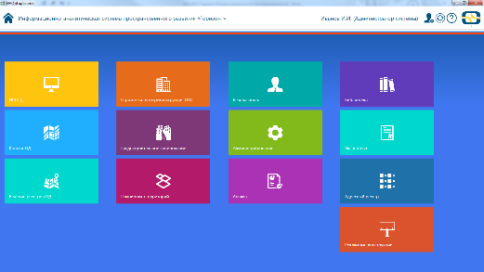
Важной составляющей бюджета муниципальных образований является земельный налог. Объем поступлений от земельного налога зависит от:
- кадастровой стоимости земельных участков;
- ставок земельного налога и налоговых льгот, устанавливаемых представительными органами местного самоуправления;
- количества зарегистрированных земельных участков;
Рис.1 Модули ИАС «Горизонт»
- собираемости земельного налога.
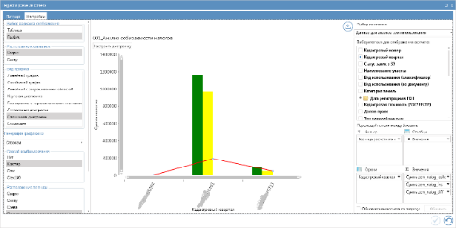
Рост поступлений платы за землю может быть достигнут несколькими способами. Один из них – понуждение к оформлению в установленном законом порядке прав на земельные участки, используемые юридическими и физическими лицами без правоудостоверяющих документов. Второй – выявление «сомнительных» земельных участков, в использовании или учете которых вероятны нарушения, и устранение этих нарушений.
Рис 2. Настройка отчета – определение представления (диаграмма), состава данных, правил фильтрации, группировок, легенды и прочее

К таким нарушениям могут быть отнесены:
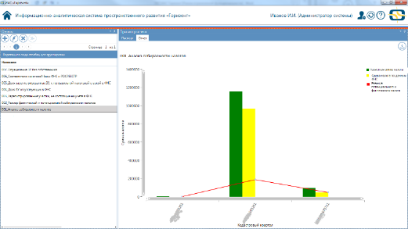
- отсутствие данных в Федеральной налоговой службе (ФНС) об участках, поставленных на кадастровый учет;
- некорректное применение налоговой ставки по данным ФНС для видов разрешенного использования по данным Государственного кадастра недвижимости (ГКН);
- расхождения кадастровых стоимостей, применяемых в ГКН и ФНС к участку;
- отсутствие части данных или некорректные данные в ГКН, выявленные в результате проведения мероприятий земельного контроля (инвентаризации).
Рис 3. Пример сформированного отчета

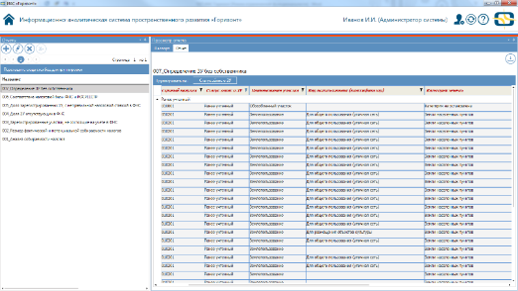
Выявление самозахватов земель практически невозможно без использования пространственных данных. А выявление «сомнительных» участков – без анализа совокупных данных ФНС, ГКН и результатов инвентаризации.

Понимая значимость задачи мобилизации сбора земельного налога, ГК «НЕОЛАНТ» в рамках развития информационно-аналитической системы пространственного развития «Горизонт» (ИАС «Горизонт») создает конструктор аналитических представлений. Использование такого конструктора позволяет проанализировать налоговый потенциал территории, выявить сомнительные участки, а также проанализировать данные, обрабатываемые в ИАС, по различным тематическим направлениям.
Рис 4. Пример сформированного отчета

Разработанный модуль «Анализ» в настоящее время проходит тестирование, но уже сейчас с использованием его инструментов сформированы следующие представления:
- определение земельных участков без собственников;
- соответствие налоговых данных по участкам ФНС и Росреестра;
- доля зарегистрированных участков с неправильной налоговой ставкой в ФНС;
- сведения о земельных участках, стоящих на кадастровом учете, не внесенные в базу данных ФНС;
- сведения о фактической и потенциальной собираемости налогов;
- анализ собираемости налогов.

Исходными данными для анализа являются кадастровые планы территории, представляемые Росреестром в утвержденном формате; структурированные данные, предоставляемые ФНС; результаты проведения мероприятий муниципального земельного контроля.

По мнению экспертов ГК «НЕОЛАНТ», такой анализ востребован не только органами муниципального самоуправления, но и региональными органами власти, осуществляющими координацию деятельности муниципалитетов и заинтересованными в снижении издержек в регионе на внедрение автоматизированных средств мониторинга и анализа использования земель.

Инструментарий модуля «Анализ» в ИАС «Горизонт» позволяет заказчику самостоятельно не только формировать аналитические представления, но и выполнять подготовку данных для таких представлений без привлечения разработчика.

***
Более подробно ознакомиться с методологиями и инструментами для решения задач в сфере градостроительной деятельности вы сможете на круглом столе «Применение концепции информационного моделирования для комплексного решения задач регионов и муниципалитетов», который состоится 20 апреля 2016 года в Москве в рамках II Межотраслевого информационно-технологического форума «МНОГОМЕРНАЯ РОССИЯ 2016». Ключевые темы для обсуждения:
- Комплексный подход к построению системы пространственного развития региона – направления, задачи, инструменты.
- От территориального планирования к инфраструктурным задачам – оптимизация затрат на эксплуатацию.
- Пространственное развитие как информационное обеспечение Ситуационного центра.

Для регистрации на мероприятие необходимо отправить заявку в свободной форме на адрес sorokina@neolant.ru или по номеру +7 (499) 999-00-00 доб. 174, +7 (985) 454-13-60. Если вы хотите выступить с докладом, укажите тему выступления в заявке. Если вы хотите предложить тему для обсуждения, также укажите тему в заявке. Участие бесплатное.

Программа Форума

